《操作系统》课程实验报告
实验名称 | 消息的创建、发送与接收 |  |  |  |  | 实验序号 | 4
姓 名 | 薛慧婷 | 系院专业 | 信管17 | 班 级 | 10 | 学 号 | 10207170546
实验日期 | 2012年12月13日 |  | 指导教师 | 丘文峰 |  | 成 绩
一、实验目的和要求
1.学会创建消息和共享区
2.比较消息与共享区这两种消息机制的异同
二、实验预习内容
阅读教材进程与存储管理实例中的第五节，进程通讯
三、实验设备
1. 硬件配置： 内存 大于或等于1GB
硬盘 大于或等于 8GB
2. 操作系统： WIN32 XP +
3．磁盘文件格式：NTFS，以支持大的镜像文件
4．软件配置：virtualBox Red Hat Linux Server ISO安装软件包
四、实验内容及步骤
1.消息的创建、发送和接收：使用系统调用msgget(),msgrev()及msgctl()编制一长度为1k的消息发送和接收的程序。
2.共享存储区的创建，附接和断接：使用系统调用shmget(),sgmat(),smgdt(),shmctl(),编制一个有共享存储区的创建，附接和断接的程序。
五、实验结果、分析与心得
1.实验结果：
（1）． 消息的创建、发送和接收：
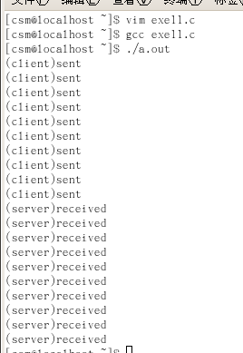
（2）. 共享存储区的创建，附接和断接：
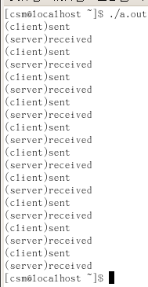
2.分析：
实验结果如上，可以看出两个结果最大的不同就是（server）received与（client）sent这两个语句是集中两条交错输出还是一个输出完再轮到下一个输出。
我认为实验一的消息的类型是公共信号量，当进程一结束后，公共信号量再通知进程二。实验二由于实现的是共享的功能，所以所需的信号量是私有信号量，实现同步、合作的关系。
教师评语：

成绩:

教师签字：

实验报告编写说明：

- 实验名称和实验编号：填写以所用实验指导书内容为准；
- 系院专业：填写学生所在的系院和专业中文名称，可以简述（如计算机科学与技术）；
- 班级：填写学生所在的自然班号（7位）；
- 实验目的和要求、实验项目摘要：填写以所用实验指导书内容为准；
- 实验预习内容：填写学生实验前所做的准备情况（包括资料查阅和上机预学）；
- 实验结果与分析：填写实验结果完成情况和实验中所遇问题及解决方法（或体会）；
- 成绩：由指导教师填写，采用中文五级制。

注：* 实验报告填写时，注意输入信息的字体格式（宋体、五号），如果用复制应采用选择性粘贴的 “无格式文本”方法完成；
* 实验结果文件另外送交存档（文件目录存储结构由指导教师指定）。

